HANDLEIDING
STRATEGISCHE NICHE MANAGEMENT (SNM)
Rob Raven, TU Eindhoven, augustus 2012

Inleiding

In dit document vindt u een handleiding voor een eenvoudige analyse vanuit het perspectief van Strategisch Niche Management en het meerlagenmodel. Onderwerp van analyse zijn innovatieve duurzaamheidsprojecten - in transitiejargon ook wel ‘transitie-experiment’ of niche-project genoemd. Deze analyse geeft u zicht op kansen van het project en op belemmeringen. Daarmee is de analyse een eerste stap op weg om de slagingskans van het experiment en de bijdrage ervan aan de transitie te vergroten. In de beschrijving is er van uit gegaan dat u de analyse uitvoert met andere betrokkenen.
De handleiding is ontwikkeld in het kader van het Pioneers into Practice programma, onderdeel van het EU Climate-KIC programma (www.Climate-KIC.org) .

Voor meer informatie over het Strategisch Niche Management perspectief zie:
Raven, R., S. van den Bosch, G. Fonk, J. Andringa en R. Weterings (2008). Competentiekit Transitie-experimenten. Competentiecentrum Transities, AgentschapNL: Utrecht. Deze publicatie is te vinden op www.transitiepraktijk.nl.

Start

1. Bepaal, eventueel gebruikmakend van figuur 1 en tabel 1, welk project u wilt analyseren
Wat is het innovatieve niche-project (‘transitie-experiment ‘) dat u wilt analyseren? Wat zijn de algemene achtergronden van het experiment of van het niche-project?

Figuur 1 ‘Niches’
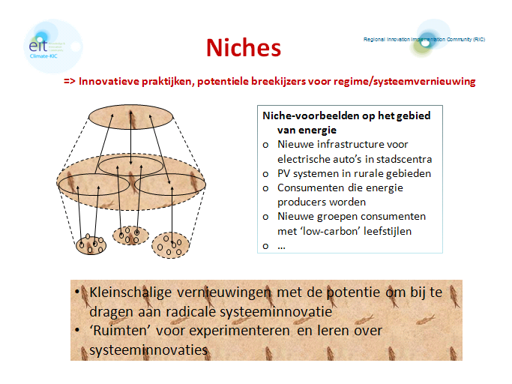

Tabel 1 Niche-projecten (‘transitie-experimenten’) vergeleken met klassieke innovatieprojecten
 | Klassiek innovatieproject | Transitie-experiment  (innovatief niche-project)
Doel | Mogelijke oplossing voor een niet al te complex en vaak praktisch probleem; innovatie met het oog op nieuwe markten | Bijdrage aan een bredere maatschappelijke opgave (zoals een vraagstuk van duurzame ontwikkeling)
Aard van de vernieuwing/ambitie | Via kleinere vernieuwingen en aanpassingen. De vernieuwing vraagt dan ook geen grote veranderingen van bestaande praktijken, organisatie, financiële en juridische arrangementen etcetera (het’ regime)’ | De vernieuwing is radicaal en socio-technisch.
Tijdshorizon | 2-5 jaar | Voorbij het concrete experiment: middellange en lange termijn

VISIES EN VERWACHTINGEN

2. Beantwoord de volgende vragen over visies en verwachten en geef een score tussen 1 en 10.

- Hebben de initiatiefnemers of betrokkenen bij het project een expliciete en leidende middellange- of langetermijnvisie visie?

Ga door naar de volgende vragen wanneer u aan het antwoord een score van meer dan 1 geeft. Noteer de scores in de tabel.
- Hoe innovatief of afwijkend van het gebruikelijke- is de visie? (score 1 = wijkt heel weinig af van business as usual; 10 = wijkt heel veel al van business as usual?)
- Vindt u dat de visie aansprekend is en goed over te brengen is aan betrokken stakeholders? (Score 1 = nee; score 10 = zeer aantrekkelijk, goed over te brengen; Zie voor voorbeelden van potentiële categorieën stakeholders eventueel de figuur bij de volgende vraag.
- Wordt in de visie voldoende aandacht besteed aan niet-technische aspecten, bijvoorbeeld gebruiksaspecten, culturele en financiële aspecten? (Score 1 = helemaal niet; score 10 = volop ja).
- Wordt de visie gedeeld door belangrijke stakeholders? (Score 1= nee, helemaal niet; score 10 = ja, de visie wordt door alle belangrijke stakeholders gedeeld.

Visie/verwachtingen | Score
Hebben de initiatiefnemers een leidende middellange of langetermijnvisie?
Hoe innovatief is de visie?
Vindt u de visie aansprekend en goed over te brengen aan stakeholders?
Wordt in de visie aandacht besteed aan niet technologische aspecten?
Is de visie verspreid en wordt die gedeeld door belangrijke stakeholders?
Totale score/aantal beantwoorde vragen

ACTOREN

3. Bepaal wie de relevante actoren zijn voor het niche-project en de ambitie daarachter. Noteer de resultaten in de onderstaande tabel.

Actoren | Aanwezig in het netwerk om het niche-project:  Ja of Nee?
Financiële actoren
Leveranciers
Gebruikers
Producenten
NGO’s
Publieke autoriteiten
Relevante Actoren uit de onderzoekswereld
Anders, nl……….

4. Waardeer de kwaliteit van het sociale netwerk rond uw project

Beantwoord, voor een waardering van de kwaliteit van het netwerk rond uw project, de volgende vragen. Noteer de scores in de tabel hieronder:
- Ontbreken naar uw oordeel belangrijke actoren in het netwerk om het niche-project? Score 1 als u vindt dat veel belangrijke actoren missen; scoor 10 als in het netwerk om het project alle belangrijke actoren aanwezig zijn.
- Brengen de actoren die betrokken zijn ook de nodige resources (bijvoorbeeld kennis, toegang tot markten, steun of tenminste geen verzet). Scoor een 1 als dat helemaal niet het geval is; scoor 10 bij een volledig ja.
- Verwacht u belangrijke weerstand van een bepaalde actor en zoja, heeft die actor voldoende macht om uw project te schaden? Scoor 1 in geval van weerstand van machtige actoren; scoor 10 als er geen sprake is van weerstand .

Kwaliteit van het netwerk | Score
Ontbreken (vele) belangrijke actoren?
Brengen de actoren de nodige resources in?
Is er of verwacht u weerstand van betekenis?
Total score/3

LANDSCHAP EN REGIME

5. Wat zijn voor het gekozen niche-project belangrijke landschapsontwikkelingen? Gebruik figuur 3 voor een toelichting van dit concept. Welke landschapsontwikkelingen zijn tot (potentiële) steun voor het project; welke niet? Noteer uw bevindingen in de tabel onder figuur 3.

Figuur 3: Het ‘Landschap’
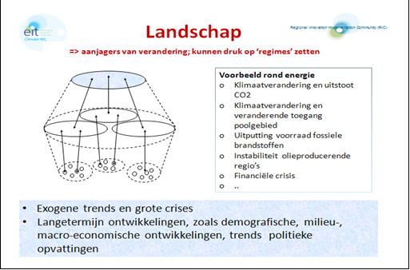

Belangrijke landschapsontwikkelingen | Steunend of niet?

6. Wat zijn de meest belangrijke ‘regimes’ voor uw niche project? Zie figuur 4 voor een toelichting op het concept regime in de onderstaande tekst.

Duurzaamheidsprojecten hebben bijna altijd te maken met meer dan één regime. Denk in dat verband bijvoorbeeld aan het electriciteitsregime, bouw/huisvestings regime; regime van de ruimtelijke ordening; wetenschappelijke regime. Maar lang niet altijd wordt dat expliciet benoemd, terwijl die verschillende regimes ook kansen kunnen bieden. Om die reden vragen we u aan te geven welke regimes belangrijk zijn voor uw project.

Figuur 4: ’Regimes’
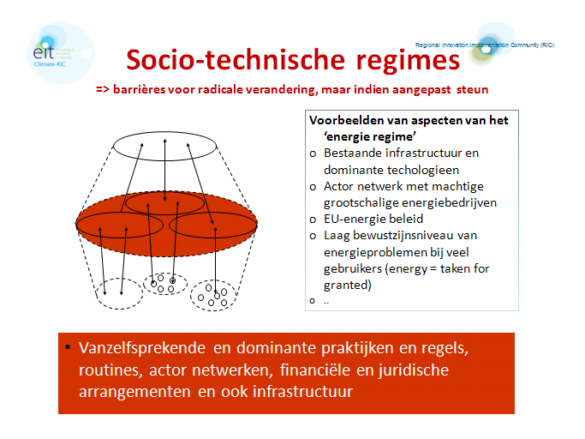

6a. Kies de twee meest belangrijke regimes en benoem in onderstaande tabellen belangrijke aspecten van dat regime.

Regime 1:. | Afwijkend van dominante praktijk: ja of nee?
Culturele aspecten, bijvoorbeeld normen inzake ambities, gedrag, wetenschappelijke kennis), routines
Sociale en bijvoorbeeld juiridische of financiele arrangementen
Bestaande infrastructuur

Regime 2 | Afwijkend van dominante praktijk: ja of nee?
Culturele aspecten, bijvoorbeeld normen inzake ambities, gedrag, wetenschappelijke kennis), routines
Sociale en bijvoorbeeld juiridische of financiele arrangementen
Bestaande infrastructuur

7. Geef, op basis van det bovenstaande snelle analyse van de regimes, een inschatting van de kans dat het niche-project succsevol zal zijn in een bijdrage aan regimeverandering. Scoor 1, als u de kans vrijwel nihil acht; scoor 10 als u denkt dat het project een succes wordt en tot de bijbehorende regimeverandering zal leiden.

Regime doorbraak | Score
Kansen op regimeverandering?

LEREN

8. Wat zou geleerd kunnen worden van het project en van gerelateerde, innovatieve projecten dat voor u en andere betrokkenen relevant kan zijn? (denk aan lessen over technische aspecten, culturele aspecten, beleid, marktkansen, financiële arrangementen etcetera). Dat gegeven, wat zouden dan belangrijke leerdoelen kunnen zijn?

Aspecten | Is leren hierover belangrijk ja/nee?  Geef eventueel – bij voldoende tijd - ook aan wat volgens u het leerdoel zou kunnen zijn?
Technisch
Cultureel
Over markten/marktkansen
Over financiële arrangementen
Over juridische randvoorwaarden
..
..

9. Hoe beoordeelt u de kwaliteit van het leerproces rondom het niche-project?

Beantwoord daarvoor de volgende vragen en noteer de scores die u geeft in de onderstaande tabel:
- Is er sprake van een georganiseerd leerproces rond en gedurende het project en wordt daarin aandacht besteed aan regime en landschapsontwikkelingen? Score 1 = nee; score 10 is ja.
- Indien ja, beantwoord dan de volgende vragen:
  - Zijn verschillende stakeholders op een of andere manier betrokken in het leerproces? Score 1 = nee; score 10 = ja, alle relevante actoren zijn op een of andere manier betrokken.
- Discussieert men van tijd tot tijd over de vraag of men de juiste dingen doet (‘reflexief’ of ‘reflectief’ leren)? Score 1 = nee; score 10 = ja, regelmatig.

Leren | Score
Is er sprake van een georganiseerd leerproces rondom het project?
Zijn verschillende stakeholders betrokken?
Wordt met enige regelmaat gesproken over de vraag of de juiste dingen worden gedaan?
Totale score/het aantal beantwoorde vragen

SAMENVATTING EN ACTIES

10. Maak een visuele samenvatting van de analyse door de scores van vragen 2, 4, 6 en 8 in het spindiagram van de laatste pagina in te vullen.

11. Bepaal uw top-2 acties op basis van de SNM analyse en vul ook deze in op de resultaatpagina. Voorbeelden: specifieke acties voor het beter betrekken van de lokale gemeenschap; leerdoelen benoemen en uitwerken in acties/plannen; contacten leggen met nog onbekende stakeholder X en Y… etcetera.
Resultaten van de Strategic Niche Management analyse

Project titel: ……………………………………….

SNM diagram

Actie 1:

Actie 2:

In samenwerking met Bram Verhees (TU Eindhoven), Suzanne van den Bosch (SuSi), and Lydia Sterrenberg (SHT)

